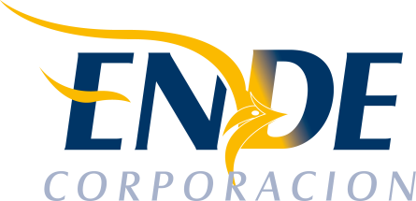

ESTADO PLURINACIONAL DE BOLIVIA

EMPRESA NACIONAL DE ELECTRICIDAD - ENDE

CONTRATACION DIRECTA CON PROCESO PREVIO: CDCPP-ENDE-2017-067

“ADQUISICIÓN DE VEHICULOS PARA EL SISTEMA CAMARGO, COBIJA Y GUAYARAMERÍN DEPENDIENTES DE LA G.O.S.E.”.

RESULTADO DEL PROCESO DE CONTRATACION

La Empresa Nacional de Electricidad (ENDE), comunica que en el proceso de contratación directa CDCPP-ENDE-2017-067 “ADQUISICIÓN DE VEHICULOS PARA EL SISTEMA CAMARGO, COBIJA Y GUAYARAMERÍN DEPENDIENTES DE LA G.O.S.E.” que no se adjudico el ITEM 1 Camioneta, (1. no se presentaron propuestas a la expresión de interés) o en caso de presentarse propuestas y no cumplir con lo requerido (2. Las propuestas presentadas, no cumplen con los requisitos mínimos de la expresión de interés).

Cochabamba, noviembre 2017

